新 书 推 荐

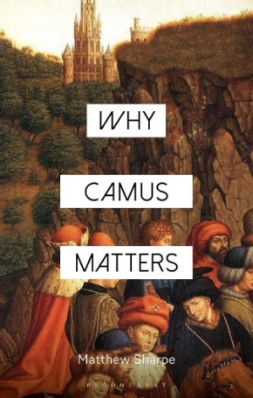
中文书名：《加缪为何重要》
英文书名：Why Camus Matters
作 者：Matthew Sharpe
出 版 社：Bloomsbury Academic
代理公司：ANA/Jessica Wu
页 数：232页
出版时间：2026年4月
代理地区：中国大陆、台湾
审读资料：电子稿
类 型：大众哲学

内容简介：

本书探讨阿尔贝・加缪的著作在21世纪20年代的现实意义。作为一位思想高度独立的哲人，加缪所探讨的诸多问题，正是当下困扰我们的难题。

加缪是一名左翼知识分子，却不盲从“历史必然进步”的论调；他曾与虚无主义激烈角力，目的却是为了找寻超越虚无的出路；他否定上帝的存在，却又深陷宗教议题的深层思辨；他推崇“西方文明”、热爱古希腊文化，同时又对保守反动的政治立场予以严厉抨击；他直面人类最阴暗的生存境遇，却始终捍卫节制、仁爱与对话的价值。

加缪在当下依然具有重要意义：其一，他当年探讨的问题至今仍是我们的困境——普遍的犬儒主义与绝望情绪、民主体制的崩塌、威权主义的崛起、人与自然的疏离，以及社会对极端思潮的追捧；其二，相较于那些更为主流的思想流派——无论是自由主义、马克思主义、法西斯主义，还是存在主义、后现代主义、后殖民主义，加缪为这些问题探寻的解决方案，都极具原创性与平衡性。

本书作者是加缪研究领域的知名专家，对于新读者而言，本书可作为加缪哲学思想的入门读物。但它绝不仅是又一部批判性评注。《加缪为何重要》一书将加缪的思想引入当代议题的辩论之中，试图从他的哲思里，找到一条走出全球文化论战迷宫的线索，以及推动民主制度革新的思想源泉。

作者简介：

马修・夏普 (Matthew Sharpe)，澳大利亚天主教大学哲学系副教授，合著有《哲学作为一种生活方式》（Philosophy as a Way of Life，布鲁姆斯伯里出版社，2021年）。

媒体评价：

“加缪不应只是被阅读，而应被践行。在一个人类时常感到多余、沦为附庸的世界里，马修・夏普提醒我们：曾有人看透这一切，并为我们指明出路。加缪不属于某个时代，他属于所有时代。”
——斯坦・格兰特教授（Professor Stan Grant），记者、澳大利亚查尔斯・斯特尔特大学澳大利亚原住民归属感研究讲席教授

全书目录：

引言：加缪为何于今日依然重要

第一章 反虚无主义：加缪的使命
第二章 反极端对立：加缪与民主
第三章 反政治浪漫主义：加缪与先锋派
第四章 反先锋主义：加缪与左翼的分裂
第五章 反法西斯主义：加缪与极右翼
第六章 重归平衡：加缪、尺度与自然

结语：最后的加缪

感谢您的阅读！
请将反馈信息发至：版权负责人
Email：Rights@nurnberg.com.cn
安德鲁·纳伯格联合国际有限公司北京代表处
北京市海淀区中关村大街甲59号中国人民大学文化大厦1705室, 邮编：100872
电话：010-82504106, 传真：010-82504200
公司网址：http://www.nurnberg.com.cn
书目下载：http://www.nurnberg.com.cn/booklist_zh/list.aspx
书讯浏览：http://www.nurnberg.com.cn/book/book.aspx
视频推荐：http://www.nurnberg.com.cn/video/video.aspx
豆瓣小站：http://site.douban.com/110577/
新浪微博：安德鲁纳伯格公司的微博_微博 (weibo.com)
微信订阅号：ANABJ2002


